На страже неба столицы

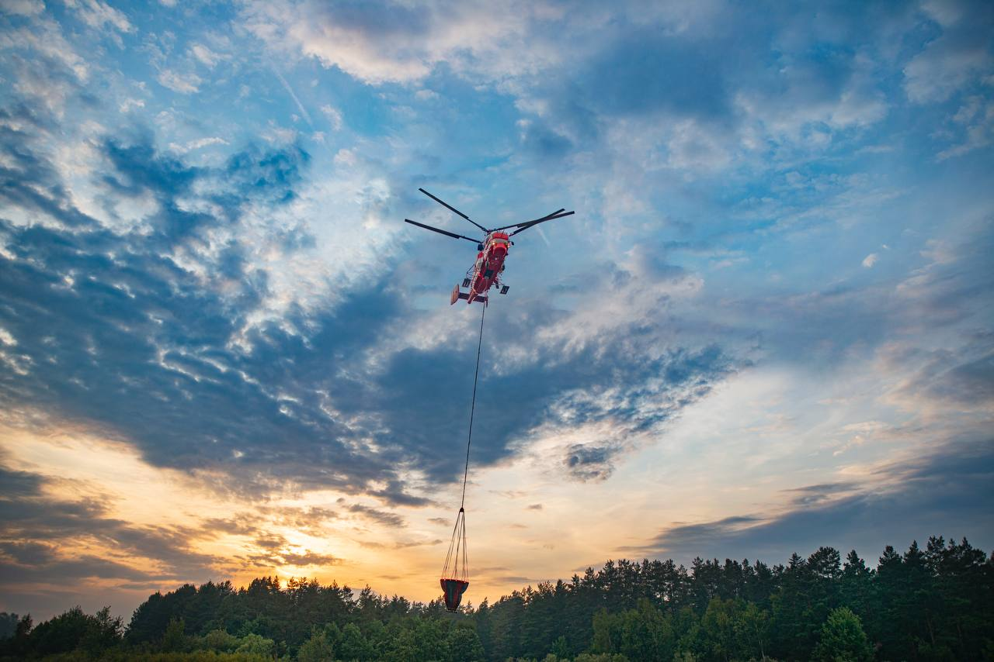

7 декабря во всем мире отмечают Международный день гражданской авиации. Праздник был учрежден в 1996 году Генеральной Ассамблеей ООН, чтобы привлечь внимание к успехам в развитии этой отрасли.
Московский авиационный центр – уникальное учреждение экстренного реагирования, входящее в систему гражданской авиации. Аналогов ей практически нет. Экипажи центра выполняют широкий спектр авиационных работ, внося большой вклад в обеспечение безопасности города и его жителей:
- оперативно эвакуируют пострадавших в ДТП и других происшествиях
- доставляют в больницы пациентов
- участвуют в тушении пожаров и в поисково-спасательных работах.
Работа лётных экипажей крайне ответственна, поэтому и требования к пилотам строгие. Все специалисты лётного отряда должны быть профессионалами высшего класса, обладать знаниями и навыками для полётов в условиях мегаполиса: в столице нередко приходится маневрировать среди высотных зданий, башенных кранов и линий электропередач.
Раньше пилотов отправляли на обучение в другие города, что требовало много времени и отрывало их от работы. Теперь подготовка ведётся в собственном Авиационном учебном центре.
На территории Московского авиацентра проводятся занятия по авиационной безопасности, периодическая подготовка летного состава, аварийно-спасательная тренировка экипажей, а также обучение сотрудников службы поискового и аварийно-спасательного обеспечения.
- Многоступенчатая подготовка приносит весомые результаты. За годы работы столичные пилоты накопили бесценный опыт и сегодня владеют передовыми авиационно-спасательными технологиями:
- работают с системами пожаротушения для ликвидации ландшафтных и точечных пожаров в природной среде и в условиях мегаполиса
- управляют гидравлическим захватом «ГРАПЛ» для разбора завалов
- транспортируют большие грузы на внешней подвеске воздушного судна
- освоили вертолётный опрыскиватель ВОП-3 для ликвидации разлива нефти и других химикатов.
Специалисты Московского авиационного центра готовы оперативно реагировать на любые происшествия, какими бы сложными они ни были, и приходить на помощь жителям столицы в любое время суток, несмотря на капризы погоды, сложный ландшафт и другие трудности.
- Поздравляем пилотов, авиационных специалистов и всех работников гражданской авиации с профессиональным праздником!

Пусть небо всегда будет ясным, полёты – безопасными, а каждый новый день приносит радость от выбранной профессии!
Полная версия статьи: https://www.mos.ru/news/item/163394073/

